

DOI: 10. 3969 / j. issn. 1006－6535. 2017. 05. 015

# 体积压裂水平井不稳定试井解释研究

尹洪军1 ，李兴科1，2 ，赵二猛3 ，Perapon Fakcharoenphol4 ，付 京5

( 1. 东北石油大学，黑龙江 大庆 163318; 2. 中国石油吉林油田分公司，吉林 松原 138000;

1. 中国石油大学( 华东) ，山东 青岛 266580; 4. Colorado School of Mines，Golden，Colorado 80401，USA;
   1. The University of Oklahoma，Norman，Oklahoma 73019，USA)

摘要: 体积压裂水平井五区复合模型实用性强、计算速度快，但模型基于定产假设推导，只能计算定产量生产问题，而非常规油藏生产过程中很难保证定产量生产，生产制度往往较复杂。为 此，基于叠加原理，将五区复合模型改进为可以计算包括变产量、变流压等任意复杂生产制度 的情形，突破了以往五区复合模型定产条件的限制。在此基础上，建立了任意复杂生产制度体 积压裂水平井试井解释方法，并对一口体积压裂实例井的不稳定试井资料进行了解释，得到了 储层及压裂裂缝参数，说明该方法可以解释具有复杂生产制度的体积压裂水平井不稳定试井 资料。研究结果可为非常规油藏体积压裂水平井不稳定试井资料解释提供一定的理论基础。

关键词: 体积压裂; 水平井; 不稳定试井; 资料解释; 复杂生产制度; 五区复合模型

中图分类号: TE353 文献标识码: A 文章编号: 1006－6535( 2017) 05－0085－06

Interpretation of Transient Well Test Data in Horizontal Wells with Volumetric Fracturing

Yin Hongjun1 ，Li Xingke1，2 ，Zhao Ermeng3 ，Perapon Fakcharoenphol4 ，Fu Jing5

( 1．Northeast Petroleum University，Daqing，Heilongjiang 163318，China;

* + 1. PetroChina Jilin Oilfield Company，Songyuan，Jilin 138000，China;
    2. China University of Petroleum ( Huadong) ，Qingdao，Shandong 266580，China;
    3. Colorado School of Mines，Golden，Colorado 80401，USA;
    4. The University of Oklahoma，Norman，Oklahoma 73019，USA)

Abstract: Five－zone composite model for horizontal wells with volumetric fracturing operations is characterized by high adaptability and high computation speeds． On the other hand，since the model is based on presumption of con- stant productivity，it can be used for calculation of constant productivity only． Development of unconventional reser- voir formations may involve complicated production system，and accordingly，it is very difficult to maintain constant productivity． By using overlapping principles，the five－zone composite model can be modified to cope with compli- cated production system with variable productivities，flowing pressures and other conditions． In this way，restrictions related to constant productivity of the conventional five－zone composite model can be removed effectively． In addi- tion，innovative techniques have been developed for interpretation of testing data in horizontal wells with volumetric fracturing operations in any complicated production system． Transient well test data in one well with volumetric frac- turing operations have been interpreted to highlight reservoir and fracturing parameters． It can be seen that the inno- vative technique can be used for interpretation of transient well test data in horizontal wells with volumetric fractu- ring operations under complicated production system． Ｒelevant research results may provide necessary theoretical supports for interpretation of transient well test data in horizontal wells with volumetric fracturing for development of unconventional oil reservoirs．

Key words: volumetric fracturing; horizontal well; transient well test; data interpretation; complicated production

system; five－zone composite model

收稿日期: 20170625; 改回日期: 20170807

基金项目: 黑龙江省自然科学基金“致密油蓄能体积压裂渗流机理研究”( E2016015)

作者简介: 尹洪军( 1964—) ，女，教授，博士生导师，《特种油气藏》编委，1986 年毕业于大庆石油学院采油工程专业，1999 年毕业于该校油气田开发工程专业，获博士学位，主要从事油气渗流理论与应用方面的研究工作。

86 特 种 油 气 藏 第 24 卷

## 引 言

不稳定试井技术是油田开发动态监测的重要 手段，由于试井资料是在油藏动态条件下测得的， 因此，解释得到的参数更能符合油藏实际情况［1］。渗流模型是进行不稳定试井分析的理论基础，线性 流动模型基于解析方法建立，具有简单实用、计算 速度快等特点，从而得到较多的应用。2009 年， Brown［2］首次建立体积压裂水平井三线性流模型， 此模型只适用于人工主裂缝间距较小、主裂缝之间 的区域均被改造的情况。然而，微地震监测表明， 水力压裂改造的体积有限，当水平井裂缝间距较大时，裂缝之间部分区域并未被改造。2012 年，Stal- gorova［3］建立三区复合模型，考虑了主裂缝之间未被改造的区域，却忽略了裂缝之外未压裂区对水平井的影响。2013 年，Stalgorova［4］在以往研究的基 础上建立五区复合模型，模型更能代表储层实际情 况。此后，国内外学者在上述线性流动模型的基础 上进行改进，如考虑常规气藏［5］ 及页岩气藏渗流机理［6－10］、分形［11－13］、应力敏感［14－15］以及启动压力 梯度［16］等因素的影响，为体积压裂水平井试井分 析提供了新的思路。但以上研究均基于定产条件 推导，只能计算定产量生产问题，对于复杂生产制 度生产计算时较为困难。非常规油藏由于在生产 过程中很难保证控制定产量生产，常常在初期变产 量生产，后期为保证井底压力不低于饱和压力而改

为变流压生产，整个生产过程中，生产制度较为复杂，无法使用以往基于线性流模型的试井分析方法。为此，在前人研究基础上，基于叠加原理和五区复合模型建立了任意复杂制度体积压裂水平井试井解释方法，并通过实例对该方法进行了验证。

## 任意复杂制度体积压裂水平井生产计算方法

1. 1 体积压裂水平井渗流模型

水平井经过体积压裂后，在形成多条主裂缝的同时，会在主裂缝周围形成复杂的缝网，但还会有一部分储层未被改造［17－18］( 图 1a) 。在不同的储层渗流区域内，其渗流特征完全不同，因此，体积压裂水平井渗流模型必须分区表征［19］( 图 1b) 。采用 Stalgorova 五区复合模型［4］，模型假设压裂后水力裂缝沿水平井筒均匀分布，且裂缝半长、导流能力等性质完全相同。根据对称性，取 2 条水力裂缝之间渗流区域的 1 /4 进行研究计算，将整个研究区域分为 3 个区域，即水力裂缝区( F 区) 、改造区( 1 区) 和未改造区( 2 区、3 区、4 区) ，水力裂缝区代表有支撑剂支撑的大裂缝，改造区表征经过压裂后渗透率改善的区域，使用双重孔隙介质表征压裂形成的缝网，未改造区代表未经改造的区域，并假设流体在每个区域内均为线性流动( 图 1c) 。

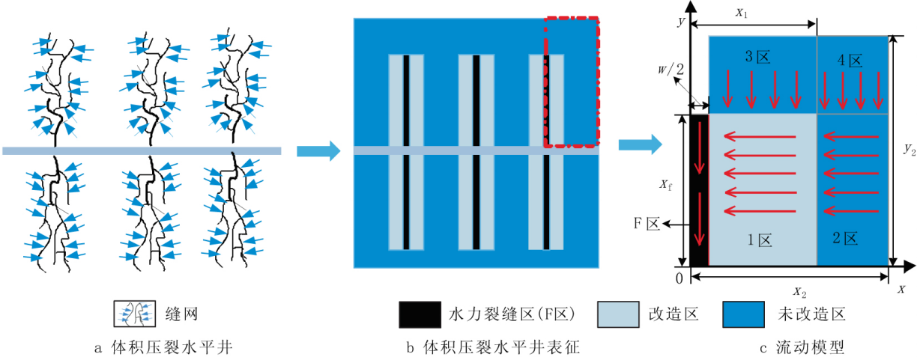

图 1 体积压裂水平井物理模型示意图

定产量生产时，五区复合模型 Laplace 空间无

ω( 1－ω) s+λ

K1f h 

 h 

π 

因次井底压力解为［4］:



其中，f( s) =

( 1－ω) s+λ ，sc = K w ln

－ ，

2rw 2

p = π + sc

f

s

( 1)

s K4

c = +

1

tanh s

 ，c = K3 s

s

2

wD

sFCD c6 tanh( c6 )

η2D

K2槡η4D

( y2D －1)

η4D

K1f槡η3D

槡 槡 槡

第 5 期 尹洪军等: 体积压裂水平井不稳定试井解释研究 87

tanh 

s

( y2D －1)



K

+ sf ( s ) ，c3 = －

c1

tanh

系数; t 为生产时间，s; tD 为无因次生产时间。定义单位产量下的生产压差 p ( t) 为:

槡η3D



c

( x

－x

K1f 槡c2

 w 

D

= c sinh c

(

－x

)

+ cosh

u

μB

pu( t) =

2

pwD( tD ) ( 4)

h

K

槡1 2D 1D 4 3 槡2 2 1D

)  ，c

π 1f

式( 3) 可变为:

c ( －x )  ，c =槡2 c sinh



wD c

5

c

wD

c ( －x

2

)  +cosh

pwf( t) = pi －qpu( t) ( 5)

槡2 2 1D

3 槡2 1D

4

根据叠加原理［24］可得变产量生产条件下的压

wD



c ( －x

)  ，c

s 2

= － c 。

6

5

差为:

槡2 2 1D

ηFD

FCD t

式中: pwD为无因次井底压力; pwD 为 Laplace 空间无

Δp( t) =

q( τ) p' ( t－τ) dτ ( 6)

0

u

因次井底压力; FCD 为无因次水力裂缝导流能力; s 为 Laplace 空间变量; K4 、K3 、K2 、K1f 、Kf 分别为 4 区、3 区、2 区、1 区微裂缝及水力裂缝区渗透率，

∫

因此，对于 N 个离散的变产量生产阶段，设第i 个阶段的产量为 qi ，则根据式( 6) 可得任意时间 t 下的井底压力为:

m2 ; η 、η 、η 、η 分别为 4 区、3 区、2 区、水力裂缝区无因次导压系数; x2D 为无因次裂缝间距的一

4D 3D 2D FD

pwf(

t) =

N

pi －∑(

i = 1

qi －

qi－1 )

pu(

t－ti－1 ) ( 7)

半; x1D为无因次改造区宽度的一半; y2D为无因次储层半宽; wD 为无因次水力裂缝宽度; λ 窜流系数; ω 为弹性储能比; sc 为聚流系数; h 为储层厚度，m; rw为井筒半径，m; w 为水力裂缝宽度，m。

以上五区复合模型未考虑井筒储集和裂缝表皮系数的影响。根据 Everdingen 和 Hurst 的研究［20］，在 Laplace 空间考虑井筒储集和裂缝表皮系数:

1. 3 体积压裂水平井变流压生产计算方法

对于油井以定井底流压 pwf 生产的问题，使用二分试凑法进行迭代求解，其主要思想是假设油井仍以定产量生产，根据式( 7) 计算出井底流压，与实际井底流压进行对比，直到符合精度要求。其主要步骤如下。

( 1) 确定油井 t 时刻产量所在的区间范围。

①给定油井产量区间最大值和最小值分别为 qL、

spwD +S

q ，产量变化值为 dq，井底压力精度要求为 eps; ②

pwcD( s) = s  1+C

D

s( pwD

( 2)

+S) 

Ｒ

根据式( 7) ，分别计算以 qL、qＲ 生产至 t 时刻对应

式中: pwcD 为考虑井筒储集和裂缝表皮效应时 La-

的井底流压 p

wfL

、pwfＲ

; ③如果 p

wfL

＞pwf

， 则 qL

= qL +

place 空间无因次井底压力; CD 为无因次井筒储集

系数; S 为裂缝表皮系数; tD 为无因次生产时间。对于 Laplace 空间下的井底压力解，根据 Steh-

dq，返回②循环计算; 如果 pwfＲ ＜pwf ，则 qＲ = qＲ －dq，返回②循环计算; 如果 pwfL ＜pwf 且 pwfＲ ＞pwf ，说明实 际的产量介于 qL 与 qＲ 之间，结束循环; 否则，如果

fest 数值反演方法［21－22］，可得到实空间下无因次井

pwfL

= pwf

或 pwfＲ

= pwf

，说明 qL

或 qＲ

为真实值，结束

底压力 pwD。

1. 2 体积压裂水平井变产量生产计算方法

以上无因次井底压力解的推导基于定产量生产条件，当油井生产制度不是定产制度时，则无法应用，需要应用叠加原理进行计算。根据无因次压力的定义，可得任意时刻 t 的井底压力和产量之间的关系式为［23］:

循环。

( 2) 通过二分法循环逼近，使计算的井底流压与真实井底流压误差满足精度要求。①计算 qM = ( qL +qＲ ) /2; ②计算 qM 生产至 t 时刻对应的井底流压 pwfM; ③如果| pwfM －pwf | ＜eps，说明 qM 逼近真实产 量，结束循环; 否则，如果 pwfM ＞pwf ，则 qＲ = qM，返回

①循环计算; 如果 pwfM ＜pwf ，则 qL = qM，返回①循环计算。

p ( t) = p － qμB p

wD

( t ) ( 3)

根据以上体积压裂水平井渗流模型及计算方

wf i

2πK1f h

法，即可实现计算体积压裂水平井变产量生产、变

式中: pwf 为井底压力，Pa; pi 为原始地层压力，Pa; q

D

为产量，m3 / s; μ 为流体黏度，Pa·s; B 为流体体积

流压生产以及流压、产量交替变化生产等任意复杂生产制度下的生产动态。

88 特 种 油 气 藏 第 24 卷

## 任意复杂制度体积压裂水平井试井解释方法

根据以上建立的体积压裂水平井生产动态计算方法，对于关井前定流压生产、变流压生产以及流压、产量交替变化生产等任意复杂生产制度的情形，可将定流压生产的阶段按时间分成若干份，假设油井仍以定产量生产，利用叠加原理进行迭代求解。总而言之，无论关井前生产制度有多复杂，均

可转换为多流量试井分析问题，使流量呈台阶式变化( 图 2) ，最终利用 tn－1 ～ tn 段的关井压力数据进行试井解释。

图 2 变产量生产制度产量变化示意图

对于多流量的情形，在每一流量段定义无因次井底压力为:

2πK1f h  pwf( ti－1 +Δt) －pwf( ti－1 ) 

pwD( ti－1 +Δt) =

μB( q

i－1

( 8)

－qi )

令 Δt = 0，根据叠加原理可以求得 tn－1 时刻的 生产压差为:

Δp(

tn－1 ) =

pi －

pwf(

tn－1

) = μB n－1  (

2πK1f hj = 1

∑

qj －

qj－1 ) pD

tn－1－tj－1  ( 9)

同理，可得( tn－1 +Δt) 时刻的生产压差为:

Δp(

tn－1

+Δt) =

pi －

pwf(

tn－1

+Δt

) = μB n－1  (

2πK1f hj = 1

∑

qj －

qj－1 ) pD

tn－1+Δt－tj－1  (

10)

式( 10) 与式( 9) 相减，可得( tn－1 +Δt) 时刻的无 因次井底压力计算表达式为:

j －j 1



n q －q pwD( tn－1 +Δt) = ∑

j = 1 q －q －

pD t

n－1

+Δt－tj－1 

n qj －qj－1

j = 1 q －q －

－∑

pD t

n－1

－tj－1 

( 11)

n n 1 n n 1

对于压力导数，按照下式进行修正［25］: 簇进行体积压裂。压裂过程中，使用压裂液 18 198

p'wD( tn－1 +Δt) =

dpwD( t

n－1

+Δt)

n

/ ∑fDj ( 12)

m3 。该井累计生产 255 d 后关井，进行不稳定试

qj －qj－1

d( tn－1 +Δt)

1

j = 1

井。其中，第 1 d 至第 48 d，定产生产 48 d; 第 49 d

至第 232 d，定压生产 184 d; 第 233 d 至第 250 d，

fDj = q －q

n

n－1

( tn－1

+Δt－t

j－1 ) D

( 13)

故障关井 18 d; 第 251 d 至第 255 d，开井生产 5 d;

利用类似的方法对实测压力资料的压力导数进行修正。对于体积压裂水平井任意复杂制度生产后关井试井解释问题，令 qn = 0，利用上述公式即可得到关井压力恢复无因次井底压力及修正的压力导数。利用以上建立的方法，计算得到无因次压力及压力导数双对数图版曲线，与实测压力及压力导数双对数曲线拟合，在此过程中，同时利用解释参数对产量及压力历史进行反复拟合，直到拟合精度达到要求，最终确定实测井的不稳定试井解释参数。

## 实例井试井资料解释

A 井为一口水平井( 表 1) ，水平段长 1 212 m， 应用快钻桥塞多段压裂工艺技术，设计分 15 段 30

第 256 d 至第 266 d，关井 223 h，测井底压力恢复。

表 1 A 井储层及流体性质参数

|  |  |
| --- | --- |
| 参数 | 取值 |
| 储层有效厚度/ m | 5. 6 |
| 水平井长度/ m | 1212 |
| 裂缝条数/ 条 | 30 |
| 储层孔隙度 | 0. 12 |
| 水力裂缝孔隙度 | 0. 23 |
| 体积系数 | 1. 05 |
| 综合压缩系数/ 10－4 MPa－1 | 6. 8 |
| 原油黏度/( mPa·s) | 3. 2 |

该井生产过程中，既有定产生产阶段，又有定压生产阶段，生产制度较为复杂。将压力计记录中的压力恢复数据按对数时间间隔抽稀，结合该井试

第 5 期 尹洪军等: 体积压裂水平井不稳定试井解释研究 89

井前的生产数据，利用建立的复杂制度体积压裂水平井试井资料解释方法，进行压力及压力导数双对数拟合( 图 3) 、产量史拟合( 图 4) 以及井底压力史拟合( 图 5) 。由此可知，建立的解释方法计算结果与实测数据拟合较好，说明解释方法及解释结果可靠，能够代表储层的真实状况，同时该方法可以对体积压裂水平井不稳定试井资料进行解释。

结束后出现线性流动特征，且解释结果中裂缝导流能力为 0. 395 4 μm2 ·m，裂缝半长为 171. 94 m，说明体积压裂产生较高导流能力的长裂缝; 双对数导数曲线出现“下凹”特征，反映出改造区存在基质与微裂缝系统的窜流现象，且解释结果中改造区流动系数大，渗透率高，说明体积压裂改造区形成了缝网。

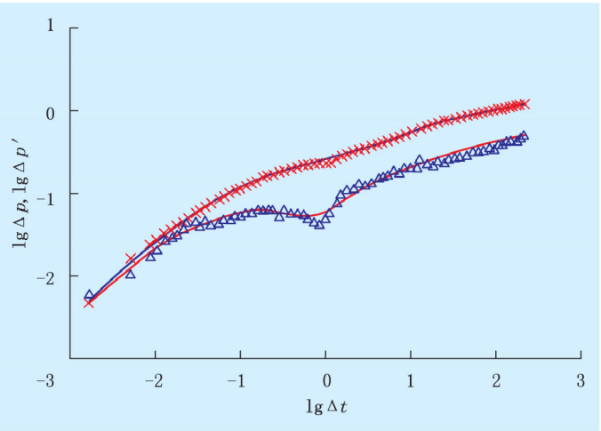

图 3 A 井试井双对数拟合曲线

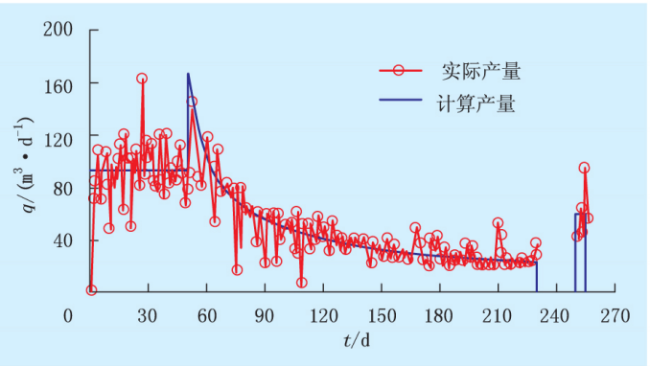

图 4 A 井产量历史拟合曲线

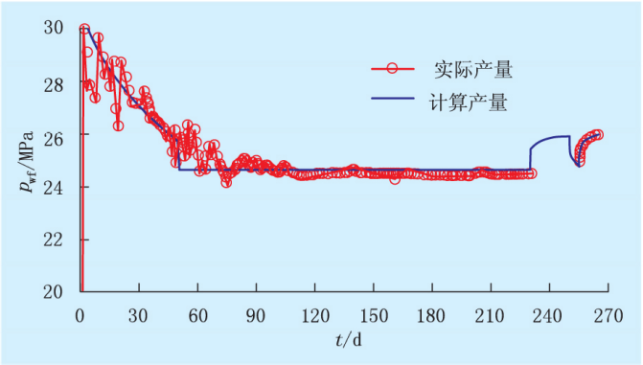

图 5 A 井井底压力历史拟合曲线

根据拟合结果最终确定该井不稳定试井解释结果( 表 2) 。由表 2 可知: A 井未改造区流动系数为 4. 73×10－4 μm2 ·m / ( mPa·s) ，说明流体流动能力很低。储层渗透率只有 2. 70 × 10－4 μm2 ，属超低渗透储层。由图 2 可知，试井曲线在井筒储集效应

表 2 A 井不稳定试井解释结果

## 结 论

|  |  |
| --- | --- |
| 解释参数 | 数值 |
| 改造区流动系数/［μm2 ·m·( mPa·s) －1］ | 0. 27 |
| 改造区地层系数/( μm2 ·m) | 0. 87 |
| 改造区渗透率/ μm2 | 0. 156 |
| 未改造区流动系数/［μm2·m·( mPa·s) －1］ | 4. 73×10－4 |
| 未改造区地层系数/( μm2 ·m) | 1. 51×10－3 |
| 储层渗透率/ μm2 | 2. 70×10－4 |
| 窜流系数 | 24. 00 |
| 弹性储能比 | 0. 16 |
| 裂缝导流能力/( μm2 ·m) | 0. 3954 |
| 裂缝半长/ m | 171. 94 |
| 裂缝间距/ m | 41. 22 |
| 改造区宽度/ m | 34. 80 |
| 井筒储集系数/( m3 ·MPa－1 ) | 0. 08 |
| 裂缝表皮系数 | 0. 12 |

( 1) 基于叠加原理，将体积压裂水平井五区复合渗流模型改进为可计算包括变产量、变流压等任意复杂生产制度的情形，使模型应用范围更为广泛，不再受以往解析、半解析模型定压或定产条件的限制。

( 2) 建立任意复杂生产制度体积压裂水平井试井解释方法，可实现对任意制度的体积压裂水平井的试井解释、设计及分析。此外，建立的方法也为其他井型复杂生产制度试井分析问题提供了一定的帮助。

( 3) 利用建立的不稳定试井资料解释方法对A 井的试井资料进行了解释，解释结果与实际情况符合较好，说明建立的解释方法正确有效，可对复杂生产制度的体积压裂水平井不稳定试井资料进行解释。

## 参考文献:

［1］ 樊冬艳 . 基于离散裂缝模型分段压裂水平井试井理论及解释方法研究［D］. 青岛: 中国石油大学( 华东) ， 2013.

90 特 种 油 气 藏 第 24 卷

［2］ BＲOWN M L，OZKAN E，ＲAGHAVAN Ｒ S，et

al. Practical solutions for pressure－transient responses of fractured horizontal wells in unconventional shale reser- voirs［J］. SPE Ｒeservoir Evaluation ＆ Engineering， 2009，14( 6) : 663 – 676.

［3］ STALGOＲOVA E，MATTEＲ L. Practical analytical model simulate production of horizontal wells with branch frac- tures［C］. SPE162515，2012: 433－449.

［4］ STALGOＲOVA K，MATTEＲ L. Analytical model for un- conventional multifractured composite systems［J］. SPE Ｒeservoir Evaluation ＆ Engineering，2013，16 ( 3) : 246 － 256.

［5］ 张笑洋，王晓冬，董文秀，等 . 天然气非线性复合渗流数学模型［J］. 东北石油大学学报，2015，39 ( 4) : 79 － 87.

［6］ 高杰，张烈辉，刘启国，等 . 页岩气藏压裂水平井三线性流试井模型研究［J］. 水动力学研究与进展，2014， 29( 1) : 108－113.

［7］ 尹洪军，赵二猛，付京，等 . 页岩气藏压裂水平井五区复合模型产能分析［J］. 西南石油大学学报( 自然科学版) ，2015，37( 3) : 9－16.

［8］ 洪凯，汪志明，王小秋，等 . 页岩气储层压裂水平井产能模型［J］. 东北石油大学学报，2015，39 ( 3) : 104 － 110.

［9］ 郭小哲，周长沙 . 基于扩散的页岩气藏压裂水平井渗流模型研究［J］. 西南石油大学学报( 自然科学版) ， 2015，37( 3) : 38－44.

［10］ 田冷，肖聪，刘明进，等 . 考虑页岩气扩散的多级压裂水平井产能模型［J］. 东北石油大学学报，2014，38 ( 5) : 93－102.

［11］ COSSIO M，MOＲIDIS G，BLASINGAME T A. A Semian-

alytic Solution for Flow in Finite － Conductivity Vertical Fractures by Use of Fractal Theory［J］. SPE Journal， 2013，18( 1) : 83－96.

［12］ 盛广龙，苏玉亮，王文东，等 . 分形油藏分段压裂水平井压力动态［J］. 辽宁工程技术大学学报( 自然科学版) ，2014，33( 9) : 1200－1205.

［13］ 高英，朱维耀，岳明，等 . 体积压裂页岩油储层渗流规律及产能模型［J］. 东北石油大学学报，2015，39( 1) : 80－86.

［14］ 张静 . 压力敏感压裂井试井分析模型研究［D］. 西安: 西安石油大学，2013.

［15］ 田冷，申智强，王猛，等 . 基于滑脱、应力敏感和非达西效应的页岩气压裂水平井产能模型［J］. 东北石油大学学报，2016，40( 6) : 106－113.

［16］ 姚军，殷修杏，樊冬艳，等 . 低渗透油藏的压裂水平井三线性流试井模型［J］. 油气井测试，2011，20( 5) : 1－ 5.

［17］ 王欢，廖新维，赵晓亮，等 . 非常规油气藏储层体积改造模拟技术研究进展［J］. 特种油气藏，2014，21( 2) : 8－15，151.

［18］ 李帅，丁云宏，才博，等 . 致密油藏体积压裂水平井数值模拟及井底流压分析［J］. 大庆石油地质与开发， 2016，35( 4) : 156－160.

［19］ 史晓东 . 非均质致密油储层水平井体积压裂产能预测［J］. 特种油气藏，2016，23( 3) : 90－93.

［20］ VAN EVEＲDINGEN A F，HUＲST W. The application of the laplace transformation to flow problems in reservoirs

［J］. Journal of Petroleum Technology，1949，1( 12) : 305

－324.

［21］ STEHFEST H. Algorithm 368: numerical inversion of la- place transforms［J］. communications of the Acm，1970， 13( 1) : 47－49.

［22］ 同登科，陈钦雷 . 关于 Laplace 数值反演 Stehfest 方法的一点注记［J］. 石油学报，2001，22( 6) : 91－92.

［23］ ZHOU W，BANEＲJEE Ｒ，PＲOANOE. Nodal analysis for unconventional reservoirs － principles and application

［J］．SPE Journal，2016，21( 1) : 245－255.

［24］ HOＲNEＲN. Modern well test analysis［M］. Palo Alto: Petroway Inc. ，2002: 121－150.

［25］ 卢德唐 . 现代试井理论及应用［M］. 北京: 石油工业出版社，2009: 87－123，135－136.

编 辑 姜 岭